12 апреля

Тема: ЧЕЛОВЕК. ЧАСТИ ТЕЛА
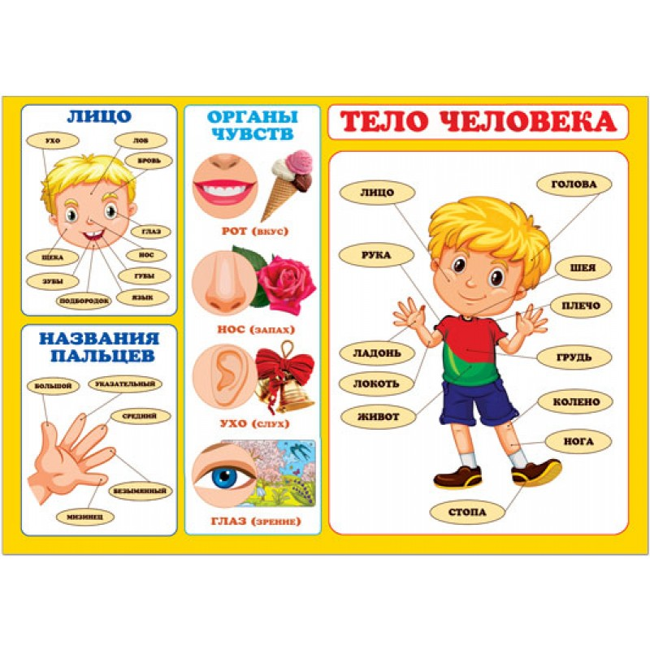
Предложите детям рассмотреть друг друга, назвать и показать части тела: ступня, колено, бедро голень, пятка, кисть, локоть, колено, бровь, подбородок, скулы, затылок, макушка и т.п. Рассмотрить и назовить цвет глаз, волос, закрепите лево- и правосторонность тела.
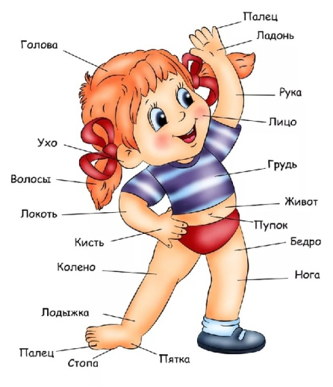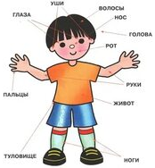
Закрепите в словаре детей слова антонимы, играя в игру «Всё наоборот»:
толстый – худой, весёлый – грустный, высокий – низкий, старый – молодой и т.п.
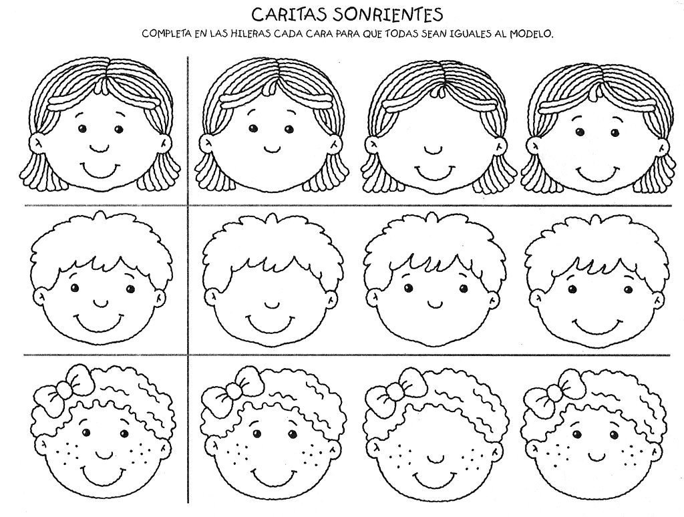
Нарисуйте с ребёнком человечков разного роста, объема, возраста, цвета волос, глаз, настроения и т.п.

Поупражняйте в составлении рассказа-описания внешних качеств и настроения этих человечков.
Альбом № 2, тема «Человек», стр. 34-36, упр. 1 – 4, 6- 9,11.
Тема: ТВЕРДЫЕ И МЯГКИЕ СОГЛАСНЫЕ ЗВУКИ
Вспомните с детьми характеристику согласных звуков: Твёрдые и Мягкие, Звонкие и Глухие; Они произносятся кратко, встречают преграду, поэтому не поются и не тянутся; Обозначаем твердые согласные синим цветом, а мягкие – зеленым цветом.
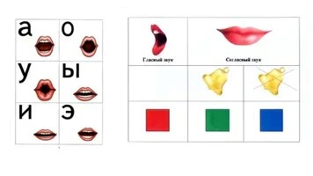

Поиграйте с детьми в словесные игры:
*«Кто больше» назовёт слов на заданный звук (П/ПЬ, Д/ДЬ и т.п.),
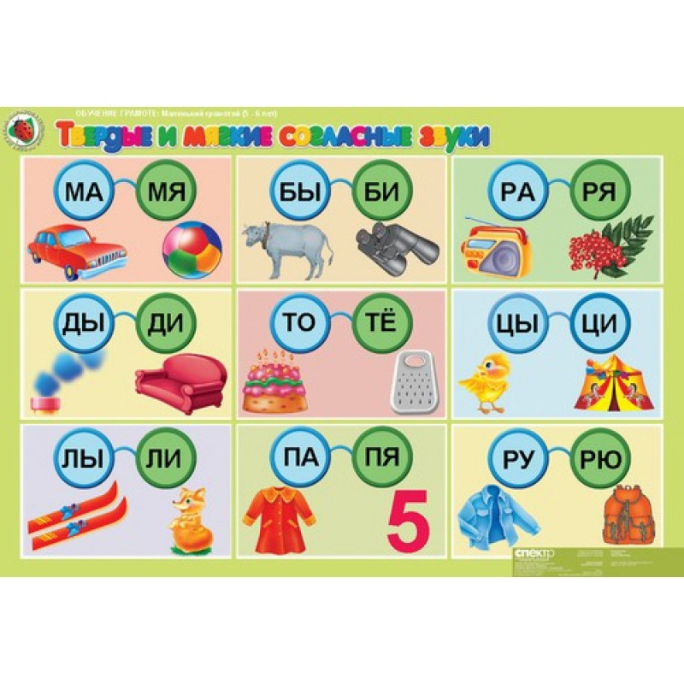
* «Твердый и мягкий» подели картинки на две кучки: 1 - с твердыми звуками, 2 - с мягкими звуками.
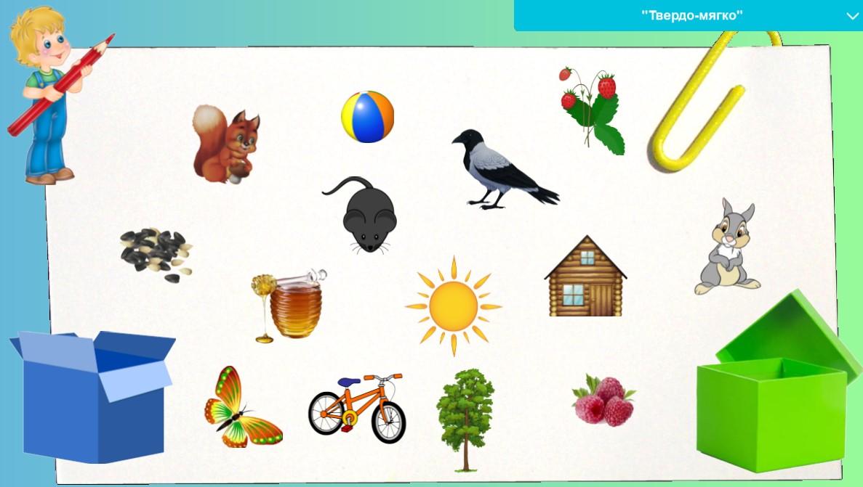
*найди «Место звука» в слове,
* «Подели на слоги»
* «Загадай и отгадай» слово по звуко-слоговой схеме
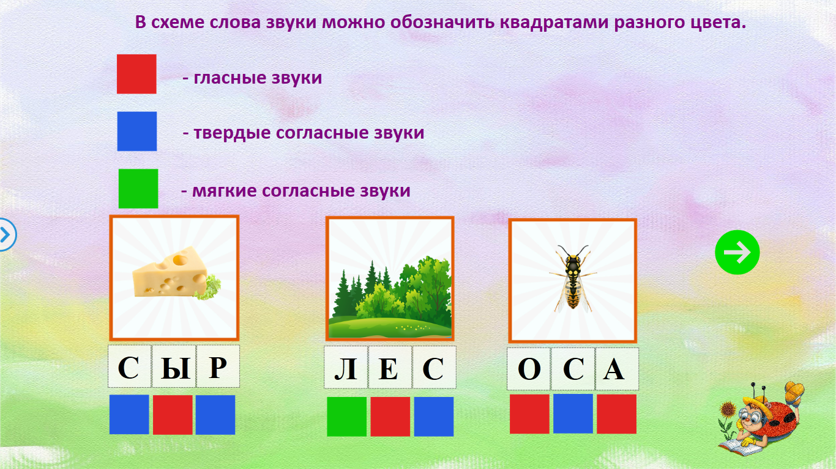
Составьте предложения с этими словами и сосчитайте количество слов в каждом предложении.

